REGULAMIN NABORU WNIOSKÓW

o dofinansowanie przedsięwzięć ze środków Narodowego Funduszu Ochrony Środowiska i Gospodarki Wodnej
polegających na zakupie pojazdu zeroemisyjnego kategorii M1
przez osoby fizyczne

w ramach programu priorytetowego
Mój elektryk

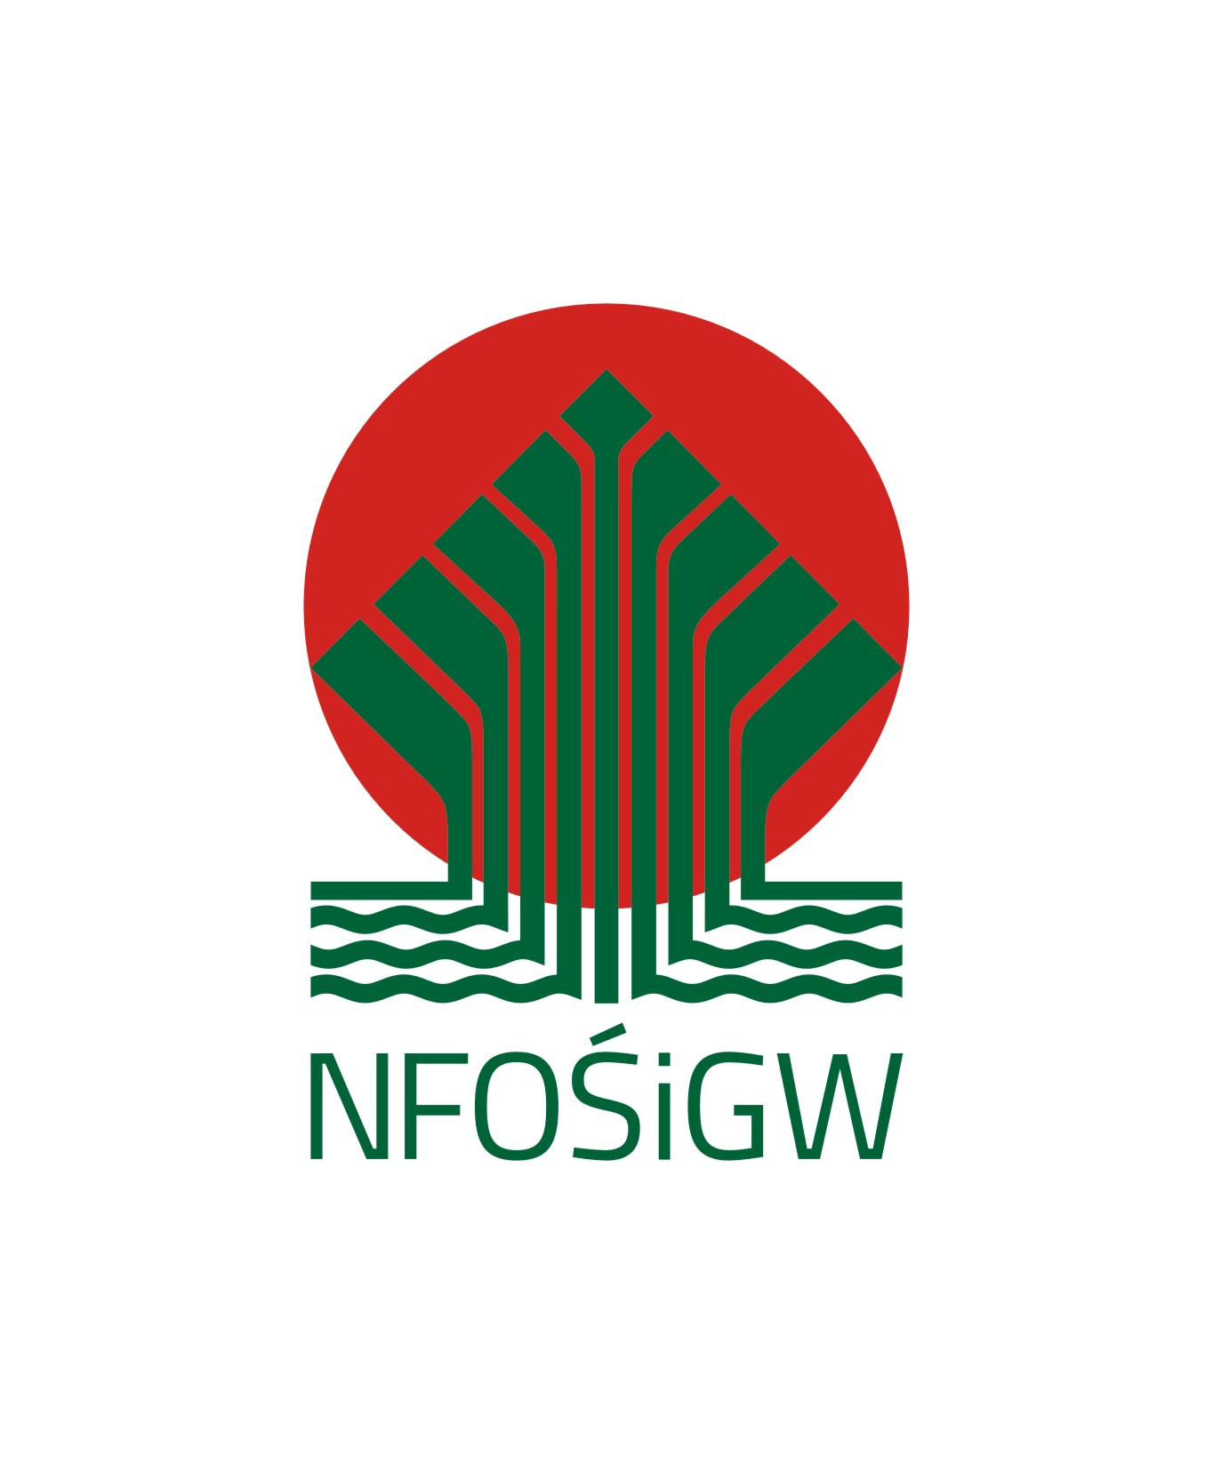

Warszawa, Czerwiec 2021 r.

Rozdział I
Postanowienia ogólne
§ 1
- Regulamin naboru wniosków zwany dalej „Regulaminem”, stosuje się do wniosków
o dotację (zwanych dalej także „wnioskami”), złożonych w naborze ciągłym, (dalej „nabór”), w ramach programu priorytetowego „Mój elektryk", zwanego dalej „Programem”.
- Regulamin określa sposób rozpatrywania wniosków od momentu ich zarejestrowania na platformie Generator Wniosków o Dofinansowanie (dalej GWD) http://gwd.nfosigw.gov.pl Narodowego Funduszu Ochrony Środowiska i Gospodarki Wodnej, zwanego dalej „NFOŚiGW”, do momentu zawarcia umowy o dofinansowanie.
- Formy i warunki udzielania dofinansowania oraz szczegółowe kryteria wyboru przedsięwzięć określa Program.
§ 2
Definicje:
- data zakupu pojazdu – za datę zakupu pojazdu uznaje się datę wystawienia końcowej faktury VAT stanowiącej podstawę do rejestracji pojazdu;
- pojazd zeroemisyjny – pojazd kategorii M1, spełniający pozostałe warunki Programu;
- przedsięwzięcie – zakup nowego pojazdu zeroemisyjnego;
- wniosek o dofinansowanie – wniosek składany do Narodowego Funduszu Ochrony Środowiska i Gospodarki Wodnej zgodnie § 3 ust. 3 i 4 w celu uzyskania dofinansowania w związku z zakupem pojazdu zeroemisyjnego;
- wnioskodawca – osoba fizyczna ubiegająca się o dofinansowanie pojazdu zeroemisyjnego zakupionego przed złożeniem wniosku o dofinansowanie.

Rozdział II
Składanie wniosków
§ 3
  - Nabór wniosków odbywa się na podstawie ogłoszenia o naborze publikowanego na stronie www.nfosigw.gov.pl.
  - Wnioski należy składać na formularzach, właściwych dla danego naboru w ramach programu priorytetowego.
  - Formularze wniosków wraz z instrukcją ich wypełniania dostępne są w Generatorze Wniosków o Dofinansowanie (dalej „GWD”), po utworzeniu konta i zalogowaniu, na stronie internetowej NFOŚiGW, pod adresem http://gwd.nfosigw.gov.pl, po wybraniu odpowiedniego programu priorytetowego.
  - Wniosek składa się wyłącznie w postaci elektronicznej przez GWD, przy użyciu podpisu elektronicznego, który wywołuje skutki prawne równoważne podpisowi własnoręcznemu lub podpisu zaufanego złożonego w warunkach opisanych w art. 20ae ustawy o informatyzacji działalności podmiotów realizujących zadania publiczne (dalej podpis zaufany). Nie dopuszcza się podpisania wniosku przez osobę nie będącą właścicielem/współwłaścicielem zakupionego pojazdu zeroemisyjnego.
  - Wniosek składa się w terminach wskazanych w ogłoszeniu o naborze. O zachowaniu terminu złożenia wniosku decyduje data jego wysłania przez GWD na skrzynkę podawczą NFOŚiGW znajdującą się na elektronicznej Platformie Usług Administracji Publicznej (ePUAP),
  - Podpisanie i złożenie wniosku o dofinansowanie jest również oświadczeniem woli zawarcia umowy o dofinansowanie na warunkach określonych w tym wniosku.
  - W przypadku wyczerpania alokacji środków przed terminem zakończenia naboru wniosków na stronie internetowej NFOŚiGW zostanie umieszczona informacja o braku możliwości składania wniosków.
  - Wniosek złożony poza ogłoszonym terminem naboru zostaje odrzucony, o czym wnioskodawca jest informowany w postaci elektronicznej za pośrednictwem poczty elektronicznej lub za pomocą dedykowanego systemu informatycznego udostępnionego przez NFOŚiGW.
  - W ramach danego naboru wnioskodawca może złożyć tylko jeden wniosek o dofinansowanie obejmujący jeden pojazd zeroemisyjny. W przypadku złożenia więcej niż jednego wniosku na to samo przedsięwzięcie, rozpatrzeniu podlega tylko pierwszy wniosek (decyduje kolejność wpływu), z zastrzeżeniem ust. 10.
  - Odrzucenie wniosku na etapie oceny według kryteriów dostępu lub kryteriów jakościowych dopuszczających nie stanowi przeszkody do ubiegania się o dofinansowanie przedsięwzięcia w ramach tego samego naboru na podstawie nowo składanego wniosku.

Rozdział III
Rozpatrywanie wniosków o dofinansowanie
§ 4
Na rozpatrzenie wniosku o dofinansowanie przewiduje się następującą liczbę dni roboczych:
- rejestrowanie wniosku – do 3 dni od daty wpływu wniosku;
- ocena wniosku wg kryteriów dostępu i jakościowych dopuszczających – do 5 dni od daty rejestracji wniosku;
- uzupełnienie przez wnioskodawcę brakujących informacji lub dokumentów, wymaganych na etapie oceny wg kryteriów dostępu i jakościowych dopuszczających – do 5 dni od dnia otrzymania wezwania przez wnioskodawcę;
- ponowna ocena wniosku wg kryteriów dostępu i jakościowych dopuszczających – do 3 dni od daty rejestracji skorygowanego wniosku;
- uchwała o dofinansowaniu przedsięwzięcia – do 13 dni od zakończenia oceny wg kryteriów jakościowych dopuszczających;
- podpisanie umowy o dofinansowaniu przedsięwzięcia - do 16 dni od dnia podjęcia uchwały przez Zarząd NFOŚiGW.

§ 5
1. W celu usprawnienia procesu rozpatrywania wniosków stosuje się kontakt elektroniczny z Wnioskodawcą za pomocą dedykowanego systemu informatycznego udostępnionego przez NFOŚiGW lub za pośrednictwem poczty elektronicznej (na adres e-mail wskazany we wniosku o dofinansowanie). Wnioskodawca odpowiada za prawidłowe wskazanie adresu e-mail we wniosku o dofinansowanie.
2. Korespondencję przesłaną zgodnie z ust. 1, uznaje się za dostarczoną z momentem jej otrzymania przez wnioskodawcę, tj. wpływu na serwer obsługujący adres mailowy poczty elektronicznej wnioskodawcy. W przypadku braku potwierdzenia tego faktu uznaje się, że nastąpiło to w terminie 2 dni od daty nadania wiadomości elektronicznej przez NFOŚiGW. W przypadku zastosowania dedykowanego systemu informatycznego udostępnionego przez NFOŚiGW doręczenie następuje zgodnie z warunkami tego systemu.
3. Korespondencję kierowaną do NFOŚiGW za pośrednictwem poczty elektronicznej uważa się za doręczoną z momentem jej wpływu na serwer NFOŚiGW obsługujący adres mailowy wskazany do kontaktu w ramach niniejszego naboru.

Rozdział IV
Ocena wniosku o dofinansowanie
§ 6
Do oceny wniosków złożonych w naborze ciągłym, w ramach Programu stosuje się następujące kategorie kryteriów wyboru przedsięwzięć:
- kryteria dostępu;
- kryteria jakościowe dopuszczające.

§ 7
- Ocena wniosku według kryteriów dostępu i jakościowych dopuszczających dokonywana jest zgodnie z kryteriami określonymi w programie priorytetowym.
- Ocena wniosku na podstawie kryteriów o których mowa w ust. 1 ma postać „0-1” tzn. „nie spełnia – spełnia”.
- Jeżeli wniosek nie spełnia któregokolwiek z kryteriów określonych w Programie, uzyskując ocenę negatywną, podlega odrzuceniu.
- Na etapie oceny według kryteriów dostępu i jakościowych dopuszczających możliwe jest jednokrotne uzupełnienie złożonej dokumentacji w terminie do 5 dni roboczych od dnia otrzymania wezwania przez wnioskodawcę.
- Uzupełnienie składa się przy pomocy GWD, w sposób określony w § 3 ust. 4.
- Wezwanie do uzupełnień/wyjaśnień odbywa się za pomocą dedykowanego systemu informatycznego udostępnionego przez NFOŚiGW lub za pomocą poczty elektronicznej na adres e-mail wskazany we wniosku o dofinansowanie. W celu dokonania uzupełnień, NFOŚiGW odsyła wniosek do Wnioskodawcy w systemie GWD. Za nieskuteczność dostarczenia powiadomienia o odesłaniu w systemie GWD wniosku do uzupełnień/wyjaśnień, z powodu podania nieprawidłowego adresu e-mail we wniosku o dofinansowanie odpowiada wnioskodawca. Wnioskodawca składa uzupełnienie poprzez złożenie korekty wniosku o dofinansowanie zgodnie z § 3 ust. 4.
- Termin na dostarczenie uzupełnień/wyjaśnień rozpoczyna się zgodnie § 5 ust. 2, z tym że w przypadku odesłania wniosku w systemie GWD termin ten rozpoczyna biec od dnia wysłania powiadomienia, o którym mowa w ust. 6 zdanie 3.
- Wniosek podlega odrzuceniu, jeżeli wnioskodawca:
- nie złożył w wyznaczonym terminie wskazanych w wezwaniu uzupełnień, w tym dokumentów;
- nie złożył wymaganych wyjaśnień;
- w odpowiedzi na wezwanie występuje z inną prośbą;
- złożył wyjaśnienia niepozwalające na stwierdzenie, że kryteria zostały spełnione.
- Niespełnienie któregokolwiek z kryteriów dostępu lub jakościowych dopuszczających skutkuje odrzuceniem wniosku.
§ 8
- W przypadku odrzucenia wniosku o dofinansowanie na etapie oceny według kryteriów dostępu lub jakościowych dopuszczających, wnioskodawcy nie przysługuje odwołanie.
- W przypadku odrzucenia wniosku o dofinansowanie, wnioskodawca ma prawo złożyć nowy wniosek o dofinansowanie w ramach tego samego naboru.

Rozdział V
Udzielenie dofinansowania i zawarcie umowy
§ 9
- Warunki dofinansowania ustala NFOŚiGW.
- W przypadku negatywnej decyzji, NFOŚiGW przesyła informację o nieprzyznaniu dofinansowania. Umowa nie zostaje zawarta.
- W przypadku pozytywnej decyzji, NFOŚiGW składa oświadczenie woli o zawarciu umowy na warunkach określonych we wniosku o dofinansowanie.
- Oświadczenie woli składane jest w postaci elektronicznej i dla swej skuteczności wymagane jest podpisanie tego oświadczenia przez NFOŚiGW kwalifikowanymi podpisami elektronicznymi.
- Umowa zostaje zawarta w momencie skutecznego doręczenia wnioskodawcy oświadczenia, o którym mowa w ust. 4. Oświadczenie uznaje się za skutecznie doręczone
następnego dnia po dniu wysłania go do wnioskodawcy za pośrednictwem poczty elektronicznej, z zastrzeżeniem ust. 6.
- Umowa nie zostaje zawarta, jeśli NFOŚiGW w odpowiedzi na przesłane oświadczenie, o którym mowa w ust. 4, otrzyma wiadomość e-mail o braku dostarczenia wnioskodawcy poczty elektronicznej zawierającej to oświadczenie.
- W przypadku gdy wiadomość, o której mowa w ust. 6, wynika z nieprawidłowego adresu
e-mail, podanego przez wnioskodawcę we wniosku o dofinansowanie, wniosek zostaje odesłany w systemie GWD do korekty w tym zakresie. Niezłożenie przez wnioskodawcę skorygowanego wniosku w ciągu 15 dni roboczych od dnia odesłania skutkuje pozostawieniem wniosku bez dalszego rozpatrzenia. Umowa nie zostaje zawarta. Wnioskodawca składa uzupełnienie poprzez złożenie korekty wniosku o dofinansowanie zgodnie z § 3 ust. 4.
- Jeżeli wiadomość, o której mowa w ust. 6, wynika z innych przyczyn niż błędnie wprowadzony adres e-mail, skutkuje to pozostawieniem wniosku bez dalszego rozpatrzenia. Umowa nie zostaje zawarta.
- Pozostawienie wniosku bez dalszego biegu (rozpatrzenia) oznacza zakończenie procedowania z wnioskiem i nie stanowi przeszkody do ubiegania się o dofinansowanie przedsięwzięcia w ramach tego samego naboru na podstawie nowo składanego wniosku o dofinansowanie.
- Umowa, o której mowa w ust. 3, może być zawarta pod warunkiem dostępności środków.

Rozdział VI
Podstawy prawne udzielenia dofinansowania
§ 10
Ustawa z dnia 27 kwietnia 2001 r. Prawo ochrony środowiska (t.j.: Dz.U. z 2020 r. poz. 1219, późn. zm.).

Rozdział VII
Postanowienia końcowe
§ 11
Wszelkie wątpliwości odnoszące się do interpretacji postanowień Regulaminu rozstrzyga NFOŚiGW.

§ 12
Złożenie wniosku o dofinansowanie w trybie naboru ciągłego, w ramach Programu, oznacza akceptację postanowień niniejszego Regulaminu oraz dokumentów w nim wymienionych.

§ 13
- Wskazane w Regulaminie terminy rozpatrywania wniosków o dofinansowanie przez NFOŚiGW mają charakter instrukcyjny i ich naruszenie przez NFOŚiGW nie stanowi podstawy do roszczeń ze strony wnioskodawcy.
- Wnioskodawca odpowiada za utrzymywanie i monitorowanie wskazanego we wniosku o dofinansowanie adresu e-mail na użytek niniejszego naboru oraz prawidłowe zabezpieczenie dostępu do niego przez osoby nieuprawnione. Korespondencja kierowana przez NFOŚiGW na wskazany we wniosku o dofinansowanie adres mailowy uznaje się za skutecznie doręczoną na warunkach określonych w niniejszym regulaminie. Składając wniosek o dofinansowanie wnioskodawca oświadcza, że korespondencja kierowana do NFOŚiGW z adresu e-mail, o którym mowa w zdaniu pierwszym jest wysłana przez osobę upoważnioną do kontaktów z NFOŚiGW, w tym składania wyjaśnień, poprawek i uzupełnień wniosku o dofinansowanie, a także zawarcia umowy.
- Wnioskodawca ma obowiązek niezwłocznego informowania NFOŚiGW o każdej zmianie adresu e-mail, pod rygorem uznania skutecznego doręczenia korespondencji przez NFOŚiGW, przesłanego na dotychczas znany NFOŚiGW adres wnioskodawcy.
- Informacja o zmianie adresu mailowego, o której mowa w ust. 3, na etapie naboru musi być potwierdzona poprzez złożenie korekty wniosku o dofinansowanie z nowym adresem mailowym w sposób określony § 3 ust. 4.

§ 14
- NFOŚiGW może, w uzasadnionych przypadkach, zmienić postanowienia Regulaminu. Zmiany te nie dotyczą wniosków już złożonych w trwającym naborze jeśli powodują pogorszenie warunków dla wnioskodawców.
- NFOŚiGW może do dnia zawarcia pierwszej umowy, o której mowa w § 9, anulować nabór bez podania przyczyn. Wnioskodawcom nie przysługuje z tego tytułu odszkodowanie.
- Niezależnie od postanowień ust. 1, NFOŚiGW zastrzega sobie możliwość zmiany niniejszego Regulaminu wraz z załącznikami w przypadku zmian w przepisach powszechnie obowiązujących.
- Ewentualne spory i roszczenia związane z naborem rozstrzygać będzie sąd powszechny właściwy dla siedziby NFOŚiGW.

Załączniki do Regulaminu:

- Lista wymaganych załączników do wniosku o dofinansowanie;
- Ogłoszenie o naborze.

Instrukcja dotycząca utworzenia konta i obsługi Generatora Wniosków o Dofinansowanie dostępna jest na stronie NFOŚiGW, pod adresem: http://www.nfosigw.gov.pl/oferta-finansowania/srodki-krajowe/generator-wnioskow/instrukcje/.
Termin uważa się za zachowany, jeżeli przed jego upływem uzupełnienie wniosku wpłynęło do NFOŚiGW.
Termin uważa się za zachowany, jeżeli przed jego upływem uzupełnienie wniosku wpłynęło do NFOŚiGW.

